Федеральное государственное автономное образовательное учреждение высшего образования

Университет ИТМО

Дисциплина: Моделирование

**Учебно-исследовательская работа 2**

**«Исследование Систем Массового Обслуживания на Марковских Моделях»**

Вариант 37/73

**Выполнили:**

Чжоу Хунсян

Группа: P34131

**Преподаватель:**

Тропченко Андрей Александрович

2024 г.

Санкт-Петербург

**Оглавление**

1. Цель работы 3

2. Постановка задачи и исходные данные: 4

Параметры структурной и функциональной организации исследуемых систем: 4

Параметры загрузки: 4

3. Описание исследуемой системы: 5

4. Выполнение 7

Состояния Марковского процесса 7

Граф переходов Марковского процесса (СИСТЕМА 1) 7

Матрица интенсивностей переходов (СИСТЕМА 1) 8

Граф переходов Марковского процесса (СИСТЕМА 2) 9

Матрица интенсивностей переходов (СИСТЕМА_2) 9

Стационарные вероятности состояний (СИСТЕМА 1 и СИСТЕМА 2) 10

Характеристики СИСТЕМЫ 1 и СИСТЕМЫ 2 10

5. Вывод 14

## 1. Цель работы

Изучение метода марковских случайных процессов и его применение для исследования простейших моделей – систем массового обслуживания (СМО) с однородным потоком заявок.

## 2. Постановка задачи и исходные данные:

### Параметры структурной и функциональной организации исследуемых систем:

|  |  |  |  |  |
| --- | --- | --- | --- | --- |
| СИСТЕМА_1 | | СИСТЕМА_2 |  | Критерий эффект. |
| П | ЕН | П | ЕН |
| 2 | 4/2 -> 4/1 | 3 | 0/2/0 | (в) |

### Параметры загрузки:

|  |  |  |  |  |
| --- | --- | --- | --- | --- |
| Интенс. потока | Ср.длит. обсл. | Вероятность занятия прибора | | |
| λ, 1/с | b, c | П1 | П2 | П3 |
| 0.3 | 20 | 0.4 | 0.55 | 0.05 |

Посколько у нас будет более 20 состояний в процессе с данными EH=4/2 для системы 1, Мы здесь уменьшаем его га 4/1

## 3. Описание исследуемой системы:

Система 1:

* Система содержит 2 обслуживающих прибора
* Поток поступающих в систему заявок однородный
* Длительность обслуживания заявок в приборе – величина случайная
* Перед первым прибором есть 4 место для заявок, ожидающих обслуживания и образующих очередь. Перед вторым прибором - 2 места.
* Поступающие в систему заявки образуют простейший поток с интенсивностью λ.
* Длительность обслуживания заявок в приборе распределена по экспоненциальному закону с интенсивностью μ = 1/ b , где b – средняя длительность обслуживания.
* Дисциплина буферизации – с потерями: заявка, поступившая в систему и заставшая накопитель заполненным, теряется.
* Дисциплина обслуживания – в порядке поступления по правилу «первым пришел – первым обслужен» (FIFO).
* Заявка, поступившая в систему, с заданной вероятностью занятия прибора направляется к соответствующему прибору и ставится в очередь, либо теряется, если накопитель заполнен или отсутствует

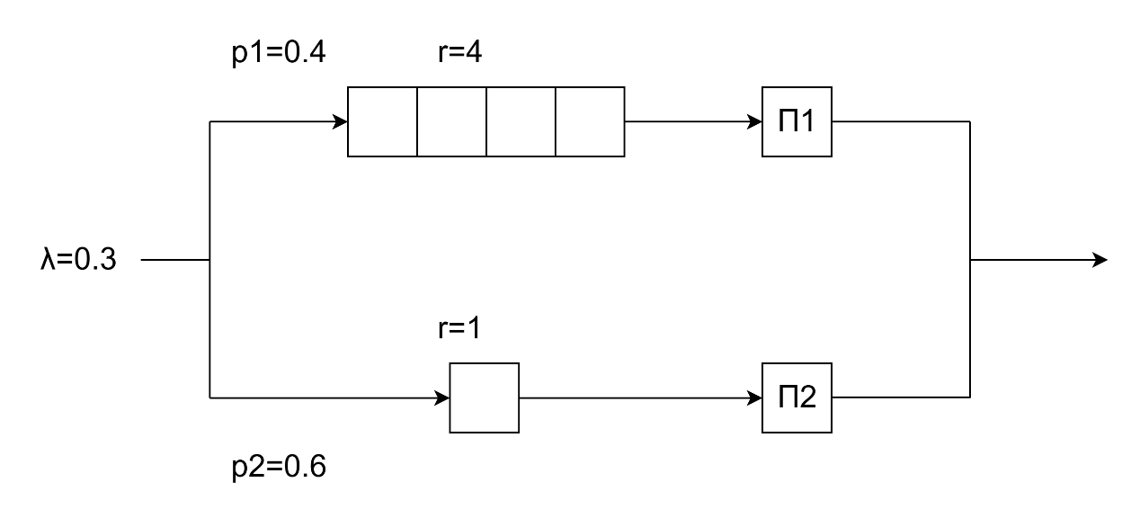

Система 2:

* Система содержит 3 обслуживающих прибора
* Поток поступающих в систему заявок однородный
* Длительность обслуживания заявок в приборе – величина случайная
* Перед вторым прибором есть 2 место для заявок, ожидающих обслуживания и образующих очередь. Перед первым и третьим приборами мест для ожидающих заявок нет.
* Поступающие в систему заявки образуют простейший поток с интенсивностью λ.
* Длительность обслуживания заявок в приборе распределена по экспоненциальному закону с интенсивностью μ = 1/ b , где b – средняя длительность обслуживания.
* Дисциплина буферизации – с потерями: заявка, поступившая в систему и заставшая накопитель заполненным, теряется.
* Дисциплина обслуживания – в порядке поступления по правилу «первым пришел – первым обслужен» (FIFO).
* Заявка, поступившая в систему, с заданной вероятностью занятия прибора направляется к соответствующему прибору и ставится в очередь, либо теряется, если накопитель заполнен или отсутствует

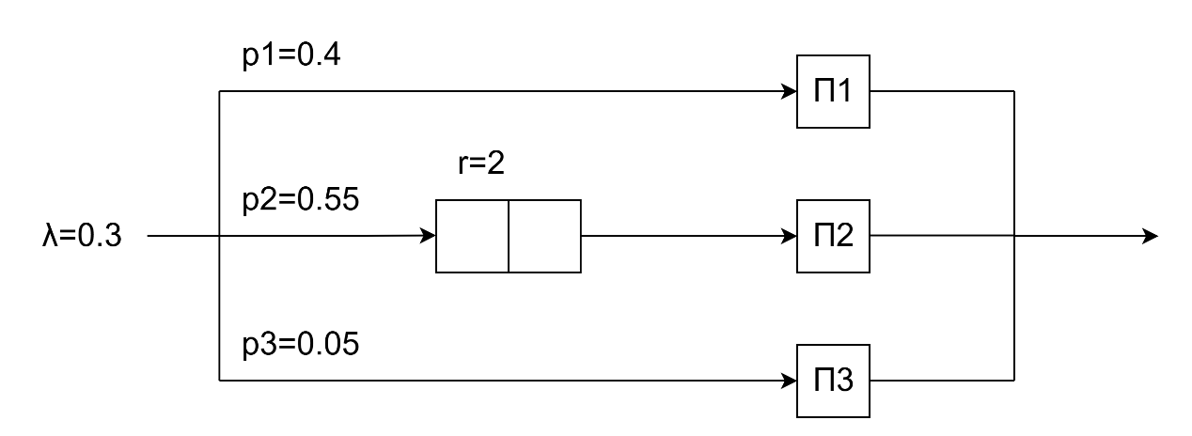

## 4. Выполнение

### Состояния Марковского процесса

Принятые обозначения П1/П2/П3/Е1/Е2:

* П1 - описывает, обрабатывает заявку (1) или нет (0) первый прибор.
* П2 - описывает, обрабатывает заявку (1) или нет (0) второй прибор.
* П3 - описывает, обрабатывает заявку (1) или нет (0) третий прибор.
* E1 - описывает, емкость накопителя первого прибора.
* E2 - описывает, емкость накопителя второго прибора.

|  |  |  |
| --- | --- | --- |
| Номер состояния | СИСТЕМА_1 | СИСТЕМА_2 |
| П1/П2, Е1/Е2 | П1/П2/П3, Е2 |
| E0 | 0/0, 0/0 | 0/0/0, 0 |
| E1 | 1/0, 0/0 | 0/0/1, 0 |
| E2 | 1/0, 1/0 | 0/1/0, 0 |
| E3 | 1/0, 2/0 | 0/1/0, 1 |
| E4 | 1/0, 3/0 | 0/1/0, 2 |
| E5 | 1/0, 4/0 | 0/1/1, 0 |
| E6 | 0/1, 0/0 | 0/1/1, 1 |
| E7 | 0/1, 0/1 | 0/1/1, 2 |
| E8 | 1/1, 0/0 | 1/0/0, 0 |
| E9 | 1/1, 1/0 | 1/0/1, 0 |
| E10 | 1/1, 2/0 | 1/1/0, 0 |
| E11 | 1/1, 3/0 | 1/1/0, 1 |
| E12 | 1/1, 4/0 | 1/1/0, 2 |
| E13 | 1/1, 0/1 | 1/1/1, 0 |
| E14 | 1/1, 1/1 | 1/1/1, 1 |
| E15 | 1/1, 2/1 | 1/1/1, 2 |
| E16 | 1/1, 3/1 |  |
| E17 | 1/1, 4/1 |  |

### Граф переходов Марковского процесса (СИСТЕМА 1)

### Матрица интенсивностей переходов (СИСТЕМА 1)



### Граф переходов Марковского процесса (СИСТЕМА 2)

### Матрица интенсивностей переходов (СИСТЕМА_2)



### Стационарные вероятности состояний (СИСТЕМА 1 и СИСТЕМА 2)

|  |  |  |  |  |
| --- | --- | --- | --- | --- |
| Номер состояния | СИСТЕМА_1 | | СИСТЕМА_2 | |
| П1/П2, Е1/Е2 | Вероятность | П1/П2/П3, Е2 | Вероятность |
| E0 | 0/0, 0/0 | 0.0004 | 0/0/0, 0 | 0.0039 |
| E1 | 1/0, 0/0 | 0.0010 | 0/0/1, 0 | 0.0007 |
| E2 | 1/0, 1/0 | 0.0024 | 0/1/0, 0 | 0.0135 |
| E3 | 1/0, 2/0 | 0.0058 | 0/1/0, 1 | 0.0470 |
| E4 | 1/0, 3/0 | 0.0139 | 0/1/0, 2 | 0.1619 |
| E5 | 1/0, 4/0 | 0.0334 | 0/1/1, 0 | 0.0028 |
| E6 | 0/1, 0/0 | 0.0015 | 0/1/1, 1 | 0.0117 |
| E7 | 0/1, 0/1 | 0.0054 | 0/1/1, 2 | 0.0527 |
| E8 | 1/1, 0/0 | 0.0036 | 1/0/0, 0 | 0.0091 |
| E9 | 1/1, 1/0 | 0.0087 | 1/0/1, 0 | 0.0008 |
| E10 | 1/1, 2/0 | 0.0209 | 1/1/0, 0 | 0.0316 |
| E11 | 1/1, 3/0 | 0.0501 | 1/1/0, 1 | 0.1111 |
| E12 | 1/1, 4/0 | 0.1202 | 1/1/0, 2 | 0.3912 |
| E13 | 1/1, 0/1 | 0.0130 | 1/1/1, 0 | 0.0036 |
| E14 | 1/1, 1/1 | 0.0313 | 1/1/1, 1 | 0.0138 |
| E15 | 1/1, 2/1 | 0.0751 | 1/1/1, 2 | 0.1447 |
| E16 | 1/1, 3/1 | 0.1803 |  |  |
| E17 | 1/1, 4/1 | 0.4328 |  |  |

### Характеристики СИСТЕМЫ 1 и СИСТЕМЫ 2

|  |  |  |  |  |
| --- | --- | --- | --- | --- |
| Хар-ка | Прибор | Расчетная формула | СИСТ.1 | СИСТ.2 |
| Нагрузка | П1 | $$λ1/μ$$ | 2.400 | 2.400 |
| П2 | $$λ2/μ$$ | 3.600 | 3.300 |
| П3 | $$λ3/μ$$ |  | 0.300 |
| Сумм. | $$λ/μ$$ | 6.000 | 6.000 |
| Загрузка | П1 | $$\sum_{i=1}^{K}{p_{i}}⋅f\left(1\right)$$ | 0.993 | 0.706 |
| П2 | $$\sum_{i=1}^{K}{p_{i}}⋅f\left(2\right)$$ | 0.943 | 0.986 |
| П3 | $$\sum_{i=1}^{K}{p_{i}}⋅f\left(3\right)$$ |  | 0.231 |
| Сумм. | $$\left(\sum_{i=1}^{K}{ρ_{i}}\right)/N$$ | 0.968 | 0.641 |
| Длина очереди | П1 | $$\sum_{i=0}^{L}{i\left(\sum_{k=0}^{K}{p_{k}}⋅g\left(1,i\right)\right)}$$ | 3.325 | 0.000 |
| П2 | $$\sum_{i=0}^{L}{i\left(\sum_{k=0}^{K}{p_{k}}⋅g\left(2,i\right)\right)}$$ | 0.738 | 1.685 |
| П3 | $$\sum_{i=0}^{L}{i\left(\sum_{k=0}^{K}{p_{k}}⋅g\left(3,i\right)\right)}$$ |  | 0.000 |
| Сумм. | $$\sum_{i=1}^{N}{l_{i}}$$ | 4.062 | 1.685 |
| Число заявок | П1 | $$\sum_{i=0}^{L+1}{i\left(\sum_{k=0}^{K}{p_{k}}⋅h\left(1,i\right)\right)}$$ | 4.317 | 0.986 |
| П2 | $$\sum_{i=0}^{L+1}{i\left(\sum_{k=0}^{K}{p_{k}}⋅h\left(2,i\right)\right)}$$ | 1.681 | 2.670 |
| П3 | $$\sum_{i=0}^{L+1}{i\left(\sum_{k=0}^{K}{p_{k}}⋅h\left(3,i\right)\right)}$$ |  | 0.231 |
| Сумм. | $$\sum_{i=1}^{N}{m_{i}}$$ | 5.998 | 3.887 |
| Время пребывания | П1 | $$m1/λ_{1}^{'}$$ | 86.980 | 8.213 |
| П2 | $$m2/λ_{2}^{'}$$ | 35.627 | 64.862 |
| П3 | $$m3/λ_{3}^{'}$$ |  | 15.387 |
| Сумм. | $$\left(\sum_{i=1}^{N}{u_{i}}\right)/N$$ | 61.954 | 22.062 |
| Время ожидания | П1 | $$l1/λ_{1}^{'}$$ | 66.983 | 0.000 |
| П2 | $$l2/λ_{2}^{'}$$ | 15.641 | 40.921 |
| П3 | $$l3/λ_{3}^{'}$$ |  | 0.000 |
| Сумм. | $$\left(\sum_{i=1}^{N}{w_{i}}\right)/N$$ | 41.963 | 9.562 |
| Вероятность потери | П1 | $$\sum_{i=0}^{N}{p_{k}}⋅g\left(1,R\right)$$ | 0.586 | 0.000 |
| П2 | $$\sum_{i=0}^{N}{p_{k}}⋅g\left(2,R\right)$$ | 0.738 | 0.751 |
| П3 | $$\sum_{i=0}^{N}{p_{k}}⋅g\left(3,R\right)$$ |  | 0.000 |
| Сумм. | $$\left(\sum_{i=1}^{N}{π_{i}}\right)/N$$ | 0.662 | 0.250 |
| Производительность | П1 | $$λ⋅p_{1}⋅\left(1-π_{1}\right)$$ | 0.050 | 0.120 |
| П2 | $$λ⋅p_{2}⋅\left(1-π_{2}\right)$$ | 0.047 | 0.041 |
| П3 | $$λ⋅p_{3}⋅\left(1-π_{3}\right)$$ |  | 0.015 |
| Сумм. | $$\sum_{i=1}^{N}{λ_{i}^{'}}$$ | 0.097 | 0.176 |

- емкость накопителя

### Сравнительный анализ характеристик систем

Сравним полученные характеристики обеих систем:

* Системы имеют одинаковую нагрузку, что ожидаемо при одинаковых параметрах нагрузки, заданных по варианту.
* Система 1 имеет большее значение загрузки, чем система 2.
* Система 1 имеет большее значение длины очереди, чем система 2.
* Система 1 имеет большее число заявок в системе, чем система 2.
* Система 1 имеет большее время ожидания, чем система 2. Это говорит о том, что система 1 значительно быстрее обрабатывает заявки. (1.07% разница)
* Система 1 имеет большее время пребывания заявки в системе, чем система 2. (0.98% разница)
* Система 1 имеет большее вероятность потери заявки, чем система 2. Так как данный параметр является критерием эффективности, стоит выбрать первую систему. (0.46% разница)
* Система 1 имеет меньше производительность, чем система 2. (0.81% разница)

По сравнению с критерий эффективности из варианта, мы увидим, что Система 1 имеет больше максимальная загрузка, поэтому мы выбираем система 1.

## 5. Вывод

В начале выполнения УИР были проанализированы состояния марковских процессов для систем 1 и 2. На их основе были построены графы переходов марковских процессов, а впоследствии и матрицы интенсивностей переходов. С помощью программы MARK были получены значения стационарных вероятностей, используя полученные матрицы интенсивностей переходов. Получив значения стационарных вероятностей, можно было приступать к этапу расчета характеристик для систем 1 и 2. Полученные характеристики для систем 1 и 2 были сопоставлены. В результате выяснилось, что система 1 имеет наименьшую вероятность потери заявки. Именно поэтому ей было отдано предпочтение при выборе наилучшей реализации из данных двух.